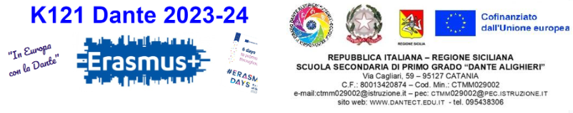

Progetto Europeo Erasmus + Tourisme Responsable presso il Collège des Aravis,
Thônes -Francia 8/12 Aprile 2024
Elenco candidati selezionati
Alunno |  | Classe | Punteggio
COSTANZO MATTEO | 13/11/2011 | 2^A | 6
BRIGHINA TOMMASO | 25/10/2011 | 2^B | 7
PLATANIA LUDOVICA | 30/12/2011 | 2^C | 6
DI PRIMA DOROTEA | 27/12/2011 | 2^C | 5
ZAPPALA’ SERENA | 13/01/2012 | 2^H | 6
ENSABELLA VITTORIA |  | 2^L | 6
PUGLISI SARA MARIAPIA | 07/04/2012 | 2^B | 6

Catania, 21/02 /2024 Il DIRIGENTE Reggente

(Prof.ssa Brigida Morsellino)

